Entrenamiento de un modelo de lenguaje grande (LLM) aplicado a la normativa minera

Contexto
A lo largo de la historia, pocas invenciones han tenido el potencial de redefinir nuestra sociedad como la inteligencia artificial (IA). Hoy, la IA emerge como una fuerza inconmensurable en su capacidad para remodelar el mundo que conocemos.[1]
Un estudio de Vanson Bourne destaca que el 70% de las empresas mineras a nivel mundial consideran que la IA es fundamental para mejorar su competitividad.[2]
El 80% del sector minero peruano aún no usa soluciones que incluyen la inteligencia artificial (IA) o vinculadas a ella, como el machine learning, digital twin, entre otros.[3]
La IA permite aumentar la productividad hasta un 10%, además que al evitar fallas en algunos activos críticos puede ahorrar un 15% en los costos de su ciclo de vida. Además, reduce hasta en un 30% las actividades no planificadas en la planta minera.[3]
En el campo de la IA generativa, los avances en el desarrollo de los grandes modelos de lenguaje (LLM) han mostrado un potencial prometedor en diversos campos profesionales[4].
Debido a la sensibilidad de los datos que se manejan en las empresas mineras, es importante cuidar su exposición a plataformas externas (nube). En este contexto, el desarrollo de soluciones de inteligencia artificial (IA) generativa, que operen localmente (en la infraestructura tecnológica propia) es crucial para garantizar la seguridad y privacidad de la información.
Es posible el entrenamiento de un modelo de lenguaje largo, con más de 3 mil millones de parámetros mediante la técnica del ajuste fino, diseñándolo específicamente para perfeccionarse en el ámbito normativo minero, y mejorar su capacidad para responder consultas normativas con la data que se le entrena.

Objetivos
Entrenar un modelo de lenguaje de largo (LLM) aplicado a la normativa minera peruana, utilizando normas indicadas en el procedimiento. Este modelo podrá ser base para futuras implementaciones con agentes IA y extiendan sus aplicaciones en las compañías.
Desplegar el modelo de lenguaje largo entrenado, en una infraestructura tecnológica de características técnicas accesible para todas las empresas del sector.
Que el procedimiento descrito a continuación sea replicable, y aplicable a los datos que se seleccionen para su entrenamiento.

Procedimiento
La metodología adoptada para el entrenamiento de un modelo de lenguaje largo, mediante la técnica del ajuste fino, implica un enfoque sistemático que abarca la preparación de datos, el entrenamiento del modelo, los procesos de ajuste y la evaluación de resultados.
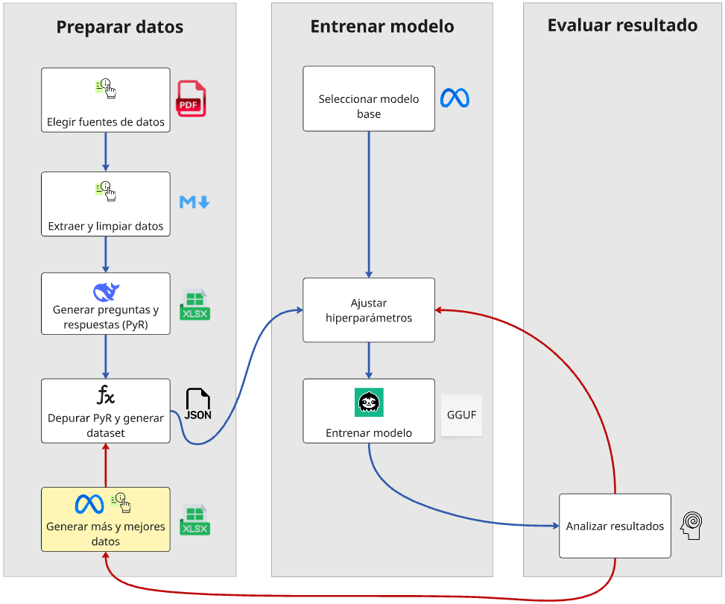
Fuente: Elaboración propia basada en (Finetuning Large Language Models - DeepLearning.AI, s. f.; Improving Accuracy of LLM Applications - DeepLearning.AI, s. f.)

Preparar datos
  - Elegir fuentes de datos. Como fuente de la información se eligieron dos documentos relacionados con la normativa minera en el Perú, a saber: Ley general de minería, Texto único ordenado (TUO) – DS Nº 014-92-EM y el Reglamento de seguridad y salud ocupacional en Minería (RSSO) – DS Nº 024-2016-EM.

  - Extraer y limpiar datos. Con el objeto de minimizar el “ruido” en los datos al momento de su extracción esta fue realizada de manera manual, copiando los datos de los archivos PDF hacia un archivo en formato estructurado (.xlsx). Luego, se revisaron los registros y se eliminó contenido tales como caracteres inválidos y espacios innecesarios.

  - Generar preguntas y respuestas (PyR). Luego, para la generación de preguntas y respuestas, se generó un archivo en formato MarkDown (.md) a partir de los archivos.xlsx obtenidos en el paso previo. Con los archivos .md, se ejecutó un programa Python que usa el modelo DeepSeek (deepseek-ai/deepseek-r1-distill-qwen-7b) para la generación de preguntas y respuestas en base a cada sección de cada documento .md. El resultado de este paso fueron archivos .xlsx con la sección de contenido procesada, las preguntas y sus respectivas respuestas.

  - Depurar PyR y generar conjunto de datos (dataset). Con los archivos .xlsx con las preguntas y respuestas se inició la revisión y depuración de preguntas sin respuestas, preguntas repetidas, preguntas fuera de contexto y preguntas en inglés. A continuación, usando las fórmulas de MS Excel se los archivos JSON para ser integrados en el conjunto de datos (dataset) para el entrenamiento y las pruebas.

Entrenar modelo
  - Seleccionar modelo base. Para la selección del modelo LLM base se consideraron los aspectos: Tamaño del modelo: Ya que influye en los recursos de infraestructura tecnológica requeridos para utilizar el modelo; Capacidades iniciales del modelo; Licenciamiento: Que permita tanto el uso para investigación como el uso comercial. Con estas consideraciones se probaron los modelos: «deepseek-ai/deepseek-r1-distill-qwen-7b»; «unsloth/gemma-3-4b-it»; y «unsloth/Llama-3.2-3B-Instruct», este último fue elegido para el entrenamiento.

  - Ajustar hiperparámetros. Se realizaron varias iteraciones modificando los hiperparámetros o configuración del proceso de entrenamiento para guiar aprendizaje y lograr el mejor resultado, esto de acuerdo con los tipos de contenido y con la cantidad de ejemplos en el dataset.

  - Entrenar modelo. Por cada ajuste en los hiperparámetros se ejecutó el entrenamiento del modelo usando para ello la biblioteca Unsloth diseñada para hacer que el ajuste fino (fine-tuning) de modelos de LLM sea más rápido y eficiente en cuanto al uso de memoria. Como datos para el entrenamiento se utilizaron los archivos JSON generados en la tarea «Depurar PyR y generar dataset».

Evaluar resultado
  - Analizar resultados. Luego de cada entrenamiento se realizaron pruebas de verificación de la calidad de la inferencia lograda. A partir de dicha verificación, se identificaron problemas tales como: errores en ortografía, repetición de palabras, resultados demasiado largos y alucinaciones del modelo. Estos problemas fueron tratados tanto ajustando los hiperparámetros así como mejorando el dataset.

  - Iteración exitosa. Luego de varias iteraciones (modificación en hiperparámetros y en el dataset) se logró lo siguiente:
- A nivel cuantitativo (Training Loss), el nivel de perdida se reduce conforme avanza el entrenamiento:
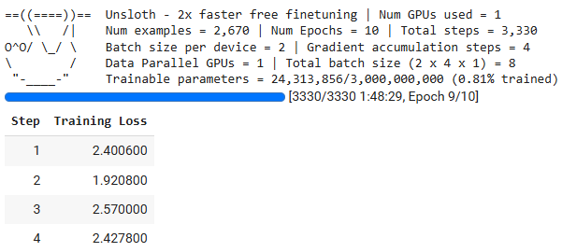
- A nivel cualitativo, se evidencia que el modelo responde de manera aceptable.
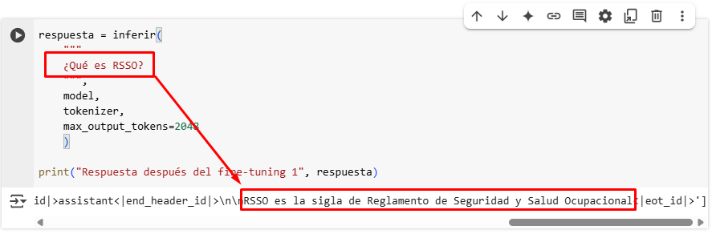

Resultados
  - Con la primera iteración exitosa de entrenamiento se procedió a salvar el archivo GGUF.

  - Luego, este archivo se desplegó sobre Ollama.

  - Finalmente, para lograr una experiencia de interacción para los usuarios finales se configuró la aplicación open-webui. El enlace para probar el modelo desplegado es:
http://apps.optimaia.pe:3000/
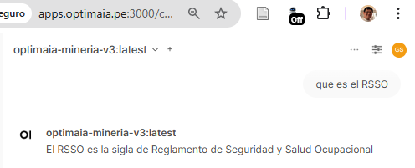

Conclusiones
  - La técnica del ajuste fino utilizado permite realizar el entrenamiento con un menor costo computacional, para el perfeccionamiento de un modelo largo de lenguaje (LLM) aplicado a la normativa minera peruana.
  - El tamaño del LLM utilizado, permite desplegarlo en una infraestructura tecnológica de características técnicas accesible para todas las compañías.
  - Este documento técnico explica los lineamientos del proceso, tecnología utilizada y cómo ajustar los parámetros para una operación exitosa que se traslade a la obtención de ventaja competitiva.

Recomendaciones
  - Para una mejor precisión del modelo, siempre se puede iterar según el procedimiento establecido, y conforme lo observen los dueños de la información.
  - A partir del modelo entrenado, se pueden elaborar y conectar agentes de IA que se integren a los sistemas de la compañía y generen mejoras que coadyuven a la obtención de ventaja competitiva.

Referencias
[1] Adolfo Morán y Matías Lavanda, «Reflexiones Legales sobre la IA en el Perú: Consideraciones desde Asilomar», 11 de diciembre de 2023. Accedido: 5 de mayo de 2025. [En línea]. Disponible en: https://polemos.pe/reflexiones-legales-sobre-la-ia-en-el-peru-consideraciones-desde-asilomar/
[2] Álvaro Castro, «Cuáles son los desafíos de la minería peruana con la inteligencia artificial», diciembre de 2023. Accedido: 5 de mayo de 2025. [En línea]. Disponible en: https://revistamineria.com.pe/otros%20articulos/cuales-son-los-desafios-de-la-mineria-peruana-con-la-inteligencia-artificial
[3] Álvaro Castro, «ABB: El 80% del sector minero aún no usa soluciones de inteligencia artificial en sus operaciones», diciembre de 2023. [En línea]. Disponible en: https://new.abb.com/news/es/detail/111077/abb-el-80-del-sector-minero-aun-no-usa-soluciones-de-inteligencia-artificial-en-sus-operaciones
[4] N. Satterfield, P. Holbrook, y T. Wilcox, «Fine-tuning Llama with Case Law Data to Improve Legal Domain Performance», 10 de mayo de 2024. doi: 10.31219/osf.io/e6mjs.

Autores

Autor: Ingeniero William Hanco Mamani
Profesional ejecutivo con más de 20 años de experiencia profesional en la Planificación, Diseño, Gerencia e Implementación de Proyectos de Sistemas de Información en el sector Minero Energético a nivel Corporativo, con trascendencia nacional e Internacional.
Maestrando en Inteligencia Artificial en la UNI, estudios Doctorales en Maastricht School of Management (Holanda) y CENTRUM, MBA de ESAN, Ingeniero de Sistemas de la UNI. Estudios de Posgrado nacional e Internacional en TICs y BigData.
Ha recibido varios reconocimientos por su desempeño, como el premio al "Mejor trabajo Técnico del 8vo y 9no Congreso Nacional de Minería" en 2010 y 2012 por el GEOCATMIN – Sistema de información Geológico y Catastral. Además, ha sido ponente en múltiples conferencias nacionales e internacionales sobre tecnología de información.
https://www.linkedin.com/in/williamhanco/
CoAutor: Ingeniero Henry Manuel Díaz Tuesta
Profesional con más de 20 años de experiencia en el desarrollo de software a medida, tanto para empresas del sector público como del privado. Ha fungido roles de programador, analista programador, director de proyectos, coordinador de soluciones tecnológicas, Scrum Master y Full Stack Developer. Con experiencia en herramientas de gestión de proyectos tales como Sciforma, MS Project y JIRA. Asimismo, trabajando con mapas de historias, planificación de versiones y con el modelado de procesos usando BPMN.
https://www.linkedin.com/in/henrydiaztuesta/

Formato de archivo binario diseñado para el almacenamiento y la inferencia eficientes de LLM.

